

**UNIVERSIDAD PRIVADA DE TACNA FACULTAD DE INGENIERÍA**

**Escuela Profesional de Ingeniería de Sistemas**

***Sistema Municipal de Registro y Transparencia de Establecimientos en Materia de Salubridad - SIRESA***

Curso: PROGRAMACIÓN III

Docente: *Ing. Juan Manuel Choque Flores*

Integrantes:

***Huaman Rivera, Roberto Carlos  2021071077***

**Tacna- Perú 2025**

***Sistema Municipal de Registro y Transparencia de Establecimientos en Materia de Salubridad - SIRESA***

**Diccionario de Datos**

**Versión 1.0**

**ÍNDICE GENERAL**

1. Modelo Entidad / relación 4
   1. Diseño lógico 4
   2. Diseño Físico 4
2. DICCIONARIO DE DATOS 4
   1. Tablas 4
   2. Procedimientos Almacenados 4
   3. Lenguaje de Definición de Datos (DDL) 5
   4. Lenguaje de Manipulación de Datos (DML) 5

**Diccionario de Datos**

## Modelo Entidad / relación

## Diseño lógico

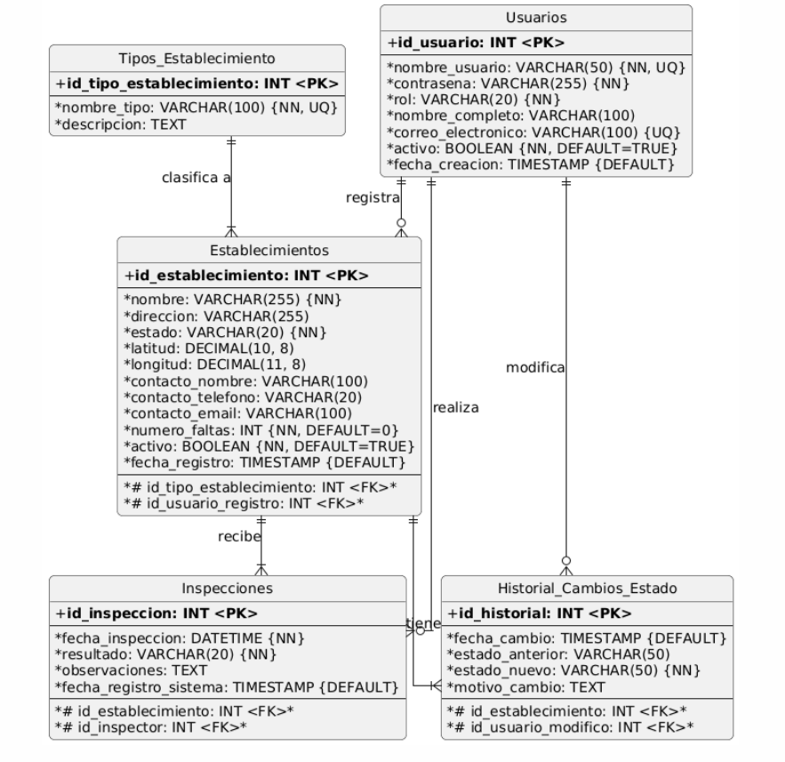

## Diseño Físico

## 

## 

# 

# DICCIONARIO DE DATOS

## Tablas

## Tabla: Tipos_Establecimiento

**Descripción:** Catálogo que almacena las diferentes categorías o tipos de establecimientos.

|  |  |  |  |  |  |  |  |  |  |
| --- | --- | --- | --- | --- | --- | --- | --- | --- | --- |
| **Nombre Campo** | **Descripción** | **Tipo Dato** | **Long.** | **PK** | **FK** | **Nulo** | **Default** | **Restricciones** | **Ejemplo** |
| id_tipo_establecimiento | Identificador único del tipo. | INT | 11 | ✔️ |  | No |  | AI | 1 |
| nombre_tipo | Nombre descriptivo del tipo. | VARCHAR | 100 |  |  | No |  | U | 'Restaurante' |
| descripcion | Explicación detallada del tipo. | TEXT |  |  |  | Sí | NULL |  | 'Ofrece comidas...' |

## Tabla: Usuarios

**Descripción:** Almacena las cuentas de usuario con acceso al sistema y sus roles.

|  |  |  |  |  |  |  |  |  |  |
| --- | --- | --- | --- | --- | --- | --- | --- | --- | --- |
| **Nombre Campo** | **Descripción** | **Tipo Dato** | **Long.** | **PK** | **FK** | **Nulo** | **Default** | **Restricciones** | **Ejemplo** |
| id_usuario | Identificador único del usuario. | INT | 11 | ✔️ |  | No |  | AI | 101 |
| nombre_usuario | Alias de acceso al sistema. | VARCHAR | 50 |  |  | No |  | U | 'admin' |
| contrasena | Clave de seguridad del usuario. | VARCHAR | 255 |  |  | No |  |  | 'admin123' |
| rol | Perfil de permisos del usuario. | VARCHAR | 20 |  |  | No |  |  | 'admin' |
| nombre_completo | Nombres y apellidos del usuario. | VARCHAR | 100 |  |  | Sí | NULL |  | 'Juan Pérez' |
| correo_electronico | Email para notificaciones. | VARCHAR | 100 |  |  | Sí | NULL | U | 'admin@siresa.com' |
| fecha_creacion | Fecha de creación de la cuenta. | TIMESTAMP |  |  |  | No | CURRENT_TIMESTAMP |  | '2025-06-26...' |
| activo | Indica si la cuenta está habilitada. | BOOLEAN |  |  |  | No | TRUE |  | TRUE |

## Tabla: Establecimientos

**Descripción:** Contiene los datos maestros de todos los establecimientos registrados.

|  |  |  |  |  |  |  |  |  |  |
| --- | --- | --- | --- | --- | --- | --- | --- | --- | --- |
| **Nombre Campo** | **Descripción** | **Tipo Dato** | **Long.** | **PK** | **FK** | **Nulo** | **Default** | **Restricciones** | **Ejemplo** |
| id_establecimiento | Identificador único del establecimiento. | INT | 11 | ✔️ |  | No |  | AI | 201 |
| nombre | Nombre comercial del local. | VARCHAR | 255 |  |  | No |  |  | 'Mi Rico Pescado' |
| direccion | Dirección física completa. | VARCHAR | 255 |  |  | Sí | NULL |  | 'Av. Bolognesi 123' |
| id_tipo_establecimiento | Referencia al tipo de establecimiento. | INT | 11 |  | ✔️ | No |  | FK (Tipos_Establecimiento) | 1 |
| contacto_nombre | Nombre del responsable o dueño. | VARCHAR | 100 |  |  | Sí | NULL |  | 'Carlos Rodriguez' |
| contacto_telefono | Teléfono de contacto del local. | VARCHAR | 20 |  |  | Sí | NULL |  | '952123456' |
| contacto_email | Email para notificaciones de sanciones. | VARCHAR | 100 |  |  | Sí | NULL |  | 'contacto@pescado.com' |
| estado | Estado actual de revisión sanitaria. | VARCHAR | 20 |  |  | No |  |  | 'aprobado' |
| latitud | Coordenada de latitud (mapa). | DECIMAL | 10,8 |  |  | Sí | NULL |  | -18.01463200 |
| longitud | Coordenada de longitud (mapa). | DECIMAL | 11,8 |  |  | Sí | NULL |  | -70.25132100 |
| fecha_registro | Fecha de registro en el sistema. | TIMESTAMP |  |  |  | No | CURRENT_TIMESTAMP |  | '2025-06-26...' |
| id_usuario_registro | Referencia al usuario que lo registró. | INT | 11 |  | ✔️ | Sí | NULL | FK (Usuarios) | 102 |
| numero_faltas | Contador de inspecciones rechazadas. | INT | 11 |  |  | No | 0 |  | 2 |
| activo | Indica si el registro está activo o borrado. | BOOLEAN |  |  |  | No | TRUE |  | TRUE |

## Tabla: Inspecciones

**Descripción:** Almacena el resultado y observaciones de cada visita de inspección.

|  |  |  |  |  |  |  |  |  |  |
| --- | --- | --- | --- | --- | --- | --- | --- | --- | --- |
| **Nombre Campo** | **Descripción** | **Tipo Dato** | **Long.** | **PK** | **FK** | **Nulo** | **Default** | **Restriciones** | **Ejemplo** |
| id_inspeccion | Identificador único de la inspección. | INT | 11 | ✔️ |  | No |  | AI | 301 |
| id_establecimiento | Establecimiento inspeccionado. | INT | 11 |  | ✔️ | No |  | FK (Establecimientos) | 201 |
| id_inspector | Inspector que realizó la visita. | INT | 11 |  | ✔️ | No |  | FK (Usuarios) | 102 |
| fecha_inspeccion | Fecha en que se realizó la visita. | DATETIME |  |  |  | No |  |  | '2025-06-20 11:30:00' |
| observaciones | Hallazgos y notas del inspector. | TEXT |  |  |  | Sí | NULL |  | 'Falta de limpieza...' |
| resultado | Veredicto de la inspección. | VARCHAR | 20 |  |  | No |  |  | 'rechazado' |
| fecha_registro_sistema | Fecha de registro en el sistema. | TIMESTAMP |  |  |  | No | CURRENT_TIMESTAMP |  | '2025-06-20 15:00:00' |

## Tabla: Historial_Cambios_Estado

**Descripción:** Bitácora para auditar todas las modificaciones de estado de los establecimientos.

|  |  |  |  |  |  |  |  |  |  |
| --- | --- | --- | --- | --- | --- | --- | --- | --- | --- |
| **Nombre Campo** | **Descripción** | **Tipo Dato** | **Long.** | **PK** | **FK** | **Nulo** | **Default** | **Restriciones** | **Ejemplo** |
| id_historial | Identificador único del registro de cambio. | INT | 11 | ✔️ |  | No |  | AI | 401 |
| id_establecimiento | Establecimiento cuyo estado fue modificado. | INT | 11 |  | ✔️ | No |  | FK (Establecimientos) | 201 |
| id_usuario_modifico | Usuario que realizó el cambio. | INT | 11 |  | ✔️ | No |  | FK (Usuarios) | 101 |
| fecha_cambio | Fecha y hora exactas del cambio. | TIMESTAMP |  |  |  | No | CURRENT_TIMESTAMP |  | '2025-06-22...' |
| estado_anterior | Estado previo a la modificación. | VARCHAR | 50 |  |  | Sí | NULL |  | 'en proceso' |
| estado_nuevo | Nuevo estado asignado. | VARCHAR | 50 |  |  | No |  |  | 'aprobado' |
| motivo_cambio | Justificación del cambio de estado. | TEXT |  |  |  | Sí | NULL |  | 'Se subsanaron...' |

* 1. **Lenguaje de Definición de Datos (DDL) CREATE DATABASE y USE**

**CREATE DATABASE IF NOT EXISTS siresa_db**

**CHARACTER SET utf8mb4**

**COLLATE utf8mb4_unicode_ci;**

**USE siresa_db;**

**CREATE TABLE IF NOT EXISTS Tipos_Establecimiento (**

**id_tipo_establecimiento INT NOT NULL AUTO_INCREMENT,**

**nombre_tipo VARCHAR(100) NOT NULL,**

**descripcion TEXT NULL,**

**PRIMARY KEY (id_tipo_establecimiento),**

**UNIQUE KEY uq_nombre_tipo (nombre_tipo)**

**);**

**CREATE TABLE IF NOT EXISTS Usuarios (**

**id_usuario INT NOT NULL AUTO_INCREMENT,**

**nombre_usuario VARCHAR(50) NOT NULL,**

**contrasena VARCHAR(255) NOT NULL,**

**rol VARCHAR(20) NOT NULL,**

**nombre_completo VARCHAR(100) NULL,**

**correo_electronico VARCHAR(100) NULL,**

**activo BOOLEAN NOT NULL DEFAULT TRUE,**

**fecha_creacion TIMESTAMP NOT NULL DEFAULT CURRENT_TIMESTAMP,**

**PRIMARY KEY (id_usuario),**

**UNIQUE KEY uq_nombre_usuario (nombre_usuario),**

**UNIQUE KEY uq_correo_electronico (correo_electronico)**

**);**

**CREATE TABLE IF NOT EXISTS Establecimientos (**

**id_establecimiento INT NOT NULL AUTO_INCREMENT,**

**nombre VARCHAR(255) NOT NULL,**

**direccion VARCHAR(255) NULL,**

**id_tipo_establecimiento INT NOT NULL,**

**contacto_nombre VARCHAR(100) NULL,**

**contacto_telefono VARCHAR(20) NULL,**

**contacto_email VARCHAR(100) NULL,**

**estado VARCHAR(20) NOT NULL,**

**latitud DECIMAL(10, 8) NULL,**

**longitud DECIMAL(11, 8) NULL,**

**numero_faltas INT NOT NULL DEFAULT 0,**

**activo BOOLEAN NOT NULL DEFAULT TRUE,**

**fecha_registro TIMESTAMP NOT NULL DEFAULT CURRENT_TIMESTAMP,**

**id_usuario_registro INT NULL,**

**PRIMARY KEY (id_establecimiento),**

**CONSTRAINT fk_establecimiento_tipo FOREIGN KEY (id_tipo_establecimiento) REFERENCES Tipos_Establecimiento(id_tipo_establecimiento),**

**CONSTRAINT fk_establecimiento_usuario_registro FOREIGN KEY (id_usuario_registro) REFERENCES Usuarios(id_usuario)**

**);**

**CREATE TABLE IF NOT EXISTS Inspecciones (**

**id_inspeccion INT NOT NULL AUTO_INCREMENT,**

**id_establecimiento INT NOT NULL,**

**id_inspector INT NOT NULL,**

**fecha_inspeccion DATETIME NOT NULL,**

**resultado VARCHAR(20) NOT NULL,**

**observaciones TEXT NULL,**

**fecha_registro_sistema TIMESTAMP NOT NULL DEFAULT CURRENT_TIMESTAMP,**

**PRIMARY KEY (id_inspeccion),**

**CONSTRAINT fk_inspeccion_establecimiento FOREIGN KEY (id_establecimiento) REFERENCES Establecimientos(id_establecimiento),**

**CONSTRAINT fk_inspeccion_inspector FOREIGN KEY (id_inspector) REFERENCES Usuarios(id_usuario)**

**);**

**CREATE TABLE IF NOT EXISTS Historial_Cambios_Estado (**

**id_historial INT NOT NULL AUTO_INCREMENT,**

**id_establecimiento INT NOT NULL,**

**id_usuario_modifico INT NOT NULL,**

**fecha_cambio TIMESTAMP NOT NULL DEFAULT CURRENT_TIMESTAMP,**

**estado_anterior VARCHAR(50) NULL,**

**estado_nuevo VARCHAR(50) NOT NULL,**

**motivo_cambio TEXT NULL,**

**PRIMARY KEY (id_historial),**

**CONSTRAINT fk_historial_establecimiento FOREIGN KEY (id_establecimiento) REFERENCES Establecimientos(id_establecimiento),**

**CONSTRAINT fk_historial_usuario FOREIGN KEY (id_usuario_modifico) REFERENCES Usuarios(id_usuario)**

**);**

## Lenguaje de Manipulación de Datos (DML)

USE siresa_db;

**1. INSERT: Añadir nuevos registros a las tablas**

INSERT INTO Tipos_Establecimiento (nombre_tipo, descripcion) VALUES

('Pizzería', 'Especializado en la venta de pizzas artesanales e industriales.'),

('Food Truck', 'Puesto de comida móvil ubicado en la vía pública.');

INSERT INTO Usuarios (nombre_usuario, contrasena, rol, nombre_completo, correo_electronico) VALUES

('inspector2', 'insp456', 'inspector', 'Luisa Mendoza', 'lmendoza@siresa.com'),

('ciudadano2', 'ciu789', 'ciudadano', 'Carlos Soto', 'csoto@email.com');

INSERT INTO Establecimientos (nombre, direccion, id_tipo_establecimiento, contacto_nombre, contacto_email, estado, latitud, longitud, id_usuario_registro) VALUES

('El Buen Sabor Criollo', 'Calle San Martín 456, Tacna', 1, 'Ana Torres', 'contacto@buensabor.com', 'en proceso', -18.0135, -70.2510, 2);

INSERT INTO Inspecciones (id_establecimiento, id_inspector, fecha_inspeccion, resultado, observaciones) VALUES

(1, 2, '2025-06-28 10:00:00', 'rechazado', 'Se encontraron deficiencias en la cadena de frío de los alimentos perecibles.');

INSERT INTO Historial_Cambios_Estado (id_establecimiento, id_usuario_modifico, estado_anterior, estado_nuevo, motivo_cambio) VALUES

(1, 1, 'en proceso', 'rechazado', 'Cambio de estado basado en la inspección ID 1.');

**2. UPDATE: Modificar registros existentes**

UPDATE Establecimientos

SET contacto_nombre = 'Ana Sofía Torres', contacto_telefono = '952987654'

WHERE id_establecimiento = 1;

UPDATE Usuarios

SET rol = 'admin'

WHERE nombre_usuario = 'inspector2';

UPDATE Establecimientos

SET estado = 'aprobado', numero_faltas = 0

WHERE id_establecimiento = 1;

UPDATE Usuarios

SET activo = FALSE

WHERE id_usuario = 4;

**3. DELETE: Eliminar registros**

DELETE FROM Inspecciones

WHERE id_inspeccion = 1;

DELETE FROM Usuarios

WHERE nombre_usuario = 'ciudadano2';

**4. SELECT: Consultas para obtener datos**

**4.1. Consulta de Establecimientos Aprobados**

SELECT nombre, direccion, estado

FROM Establecimientos

WHERE activo = TRUE AND estado = 'aprobado';

**4.2. Consulta de un Usuario Específico por Nombre de Usuario**

SELECT id_usuario, nombre_completo, rol, correo_electronico

FROM Usuarios

WHERE nombre_usuario = 'inspector1';

**4.3. Conteo de Establecimientos por Tipo**

SELECT T.nombre_tipo, COUNT(E.id_establecimiento) AS cantidad

FROM Tipos_Establecimiento T

LEFT JOIN Establecimientos E ON T.id_tipo_establecimiento = E.id_tipo_establecimiento

WHERE E.activo = TRUE

GROUP BY T.nombre_tipo

ORDER BY cantidad DESC;

**4.4. Consulta de Inspecciones por Establecimiento**

SELECT

I.id_inspeccion,

I.fecha_inspeccion,

I.resultado,

I.observaciones,

U.nombre_completo AS nombre_inspector

FROM Inspecciones I

JOIN Usuarios U ON I.id_inspector = U.id_usuario

WHERE I.id_establecimiento = 1

ORDER BY I.fecha_inspeccion DESC;

**4.5. Consulta del Historial de Cambios de un Establecimiento**

SELECT

H.fecha_cambio,

H.estado_anterior,

H.estado_nuevo,

H.motivo_cambio,

U.nombre_completo AS modificado_por,

E.nombre AS establecimiento

FROM Historial_Cambios_Estado H

JOIN Usuarios U ON H.id_usuario_modifico = U.id_usuario

JOIN Establecimientos E ON H.id_establecimiento = E.id_establecimiento

WHERE H.id_establecimiento = 1

ORDER BY H.fecha_cambio DESC;